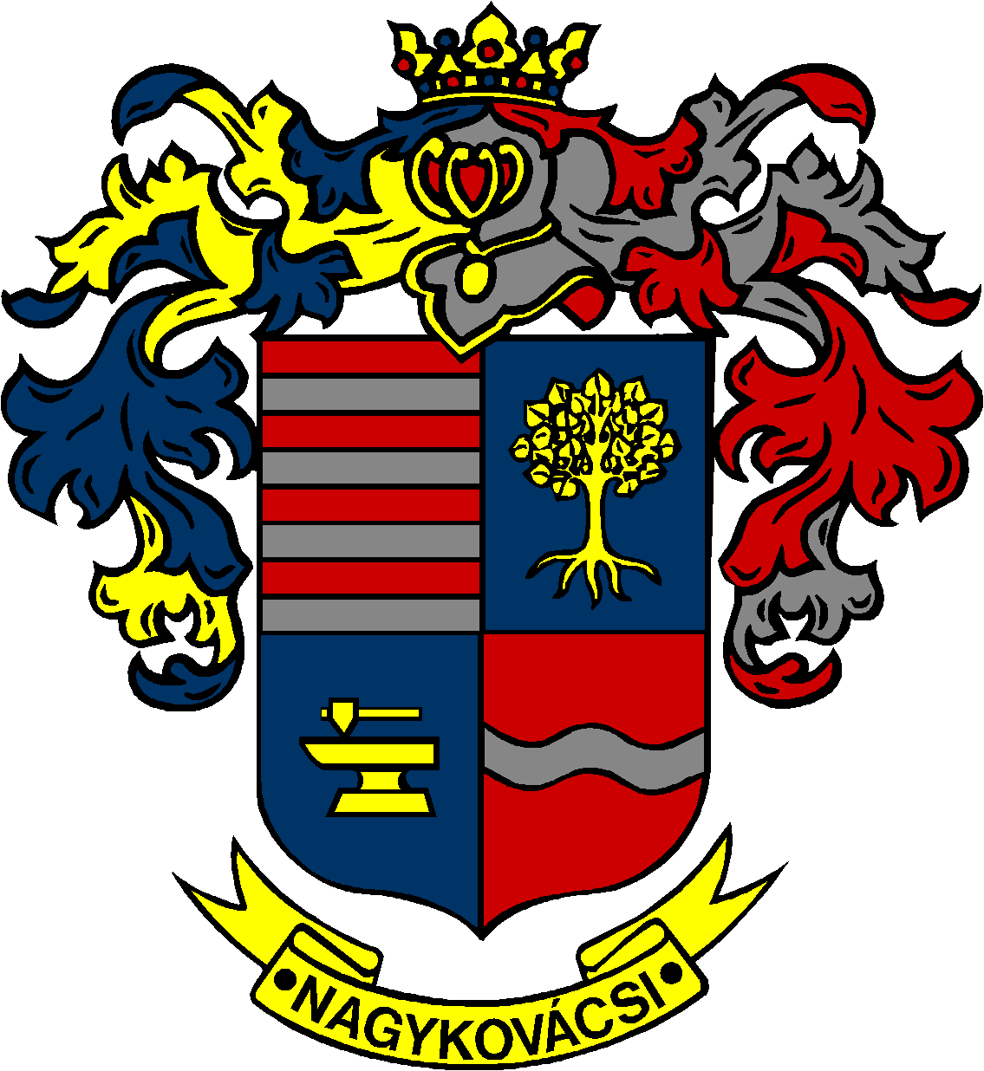

NAGYKOVÁCSI NAGYKÖZSÉG ÖNKORMÁNYZATA
HUMÁNPOLITIKAI BIZOTTSÁG

ELNÖKE

MEGHÍVÓ

Nagykovácsi Nagyközség Önkormányzata
Humánpolitikai bizottságának
ülésére

Az ülés helye: Öregiskola Közösségi Ház és Könyvtár
Időpontja: 2022. szeptember 5. (hétfő) 17 óra

Nyílt ülés:
- A személyes gondoskodást nyújtó szociális alapellátásokról, azok igénybevételéről, valamint az ezekért fizetendő térítési díjakról szóló 12/2016. (V. 30.) önkormányzati rendelet felülvizsgálata E – 85
Előterjesztő: Kiszelné Mohos Katalin polgármester
Előadó: Marlokné Karcag Renáta osztályvezető
Tárgyalja: HB, ÜB

- Döntés a Bursa Hungarica Felsőoktatási Önkormányzati Ösztöndíjpályázat 2023. évi fordulójához való csatlakozásról, valamint az elektronikus adatbázis használatáról E – 89
Előterjesztő: Kiszelné Mohos Katalin polgármester
Előadó: Marlokné Karcag Renáta osztályvezető
Tárgyalja: HB

Nagykovácsi, 2022. szeptember 1.

G. Furulyás Katalin s.k.
elnök

